

**Instalación de ROS**

MATERIA

Dinámica y Control de robots

DOCENTE

Carlos Enrique Moran Garabito.

ALUMNOS

**Luis Martin Santoyo Mujica**

**José Guadalupe Barrios Sanchez**

**Ricardo Israel Macías Cisnado**

**Josué Adrián Moreno Martínez**

**Tlajomulco de Zúñiga, Jalisco, mayo de 2019**

**Introducción**

Robot Operating System (ROS) **es un middleware robótico, es decir, una colección de frameworks para el desarrollo de software de robots**. ROS se desarrolló originariamente en 2007 bajo el nombre de switchyard por el Laboratorio de Inteligencia Artificial de Stanford para dar soporte al proyecto del Robot con Inteligencia Artificial de Stanford (STAIR2). Desde 2008, el desarrollo continuó principalmente en Willow Garage, un instituto de investigación robótico con más de veinte instituciones colaborando en un modelo de desarrollo federado.

**A pesar de no ser un sistema operativo, ROS provee los servicios estándar de uno de estos tales como la abstracción del hardware, el control de dispositivos de bajo nivel, la implementación de funcionalidad de uso común, el paso de mensajes entre procesos y el mantenimiento de paquetes**. Está basado en una arquitectura de grafos donde el procesamiento toma lugar en los nodos que pueden recibir, mandar y multiplexar mensajes de sensores, control, estados, planificaciones y actuadores, entre otros. La librería está orientada para un sistema UNIX (Ubuntu -Linux-) aunque también se está adaptando a otros sistemas operativos como Fedora, Mac OS X, Arch, Gentoo, OpenSUSE, Slackware, Debian o Microsoft Windows, considerados a día de hoy como ‘experimentales’.

**Desarrollo para la instalación**

Para instalar el Robot Operating System, primero lo hice en máquina virtual con el software VMware. Descargué el programa y después el Sistema Operativo Ubuntu desde la página oficial:

<https://ubuntu.com/download/desktop>

Tras haber investigado un poco más, supe que lo más recomendable era tener solamente instalado el Ubuntu en la PC y no en una máquina virtual, o en su defecto, en una partición de disco duro, así que decidí hacerlo de esta manera. Para ello, escribí en el buscador de Windows “Crear y formatear particiones del disco duro” lo seleccioné y en seguida se abrió la ventana de Administración de discos.

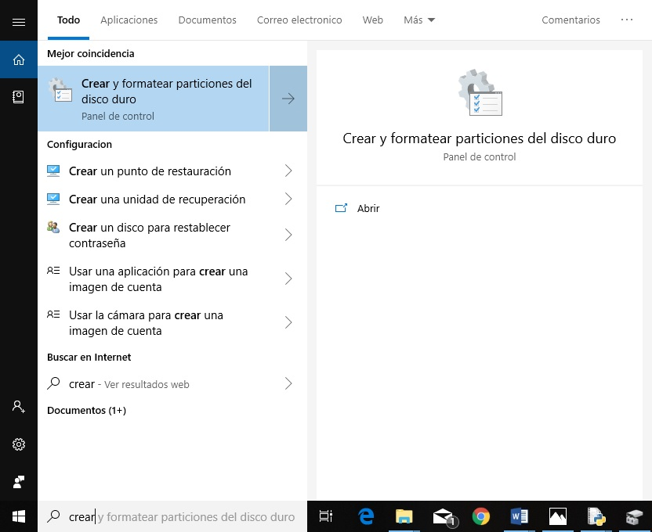

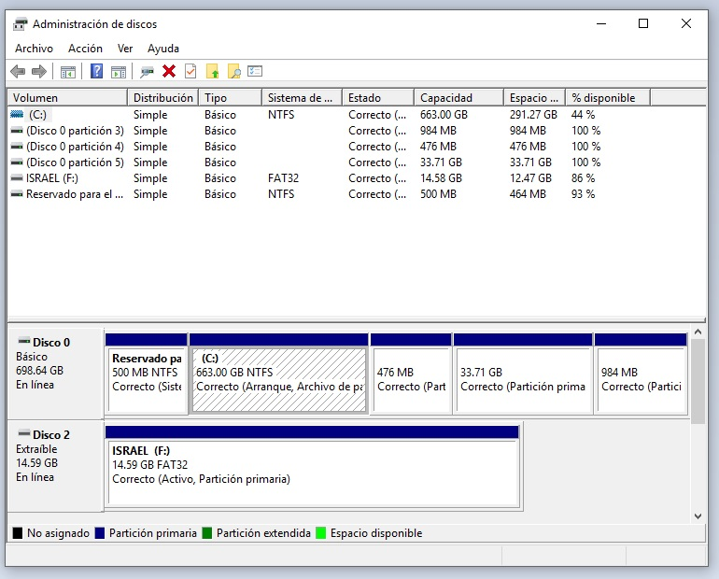

En esta ventana aparecen todas las particiones del disco principal, en este caso el que lleva el nombre de **Disco 0** el cual es la unidad (C:); en esta unidad existe el espacio reservado para el sistema operativo actual que es Windows 10, además también aparece una unidad extraíble USB con el nombre de **Disco 2**. Hice clic derecho sobre la partición NTFS y seleccioné la opción Reducir Volumen:

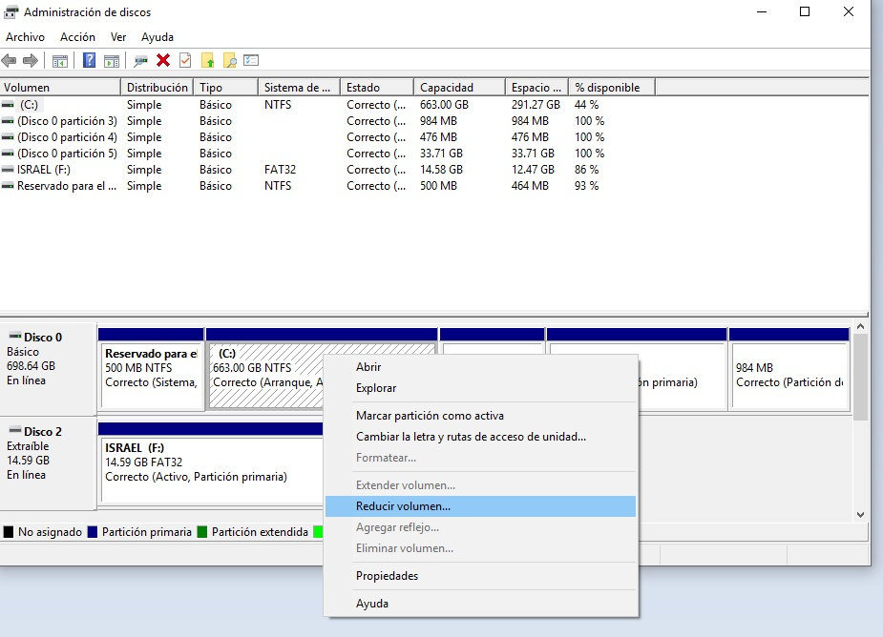

Al seleccionar la opción se abre una ventana que nos muestra qué tanto se puede particionar el disco duro, o sea, el espacio disponible que hay.

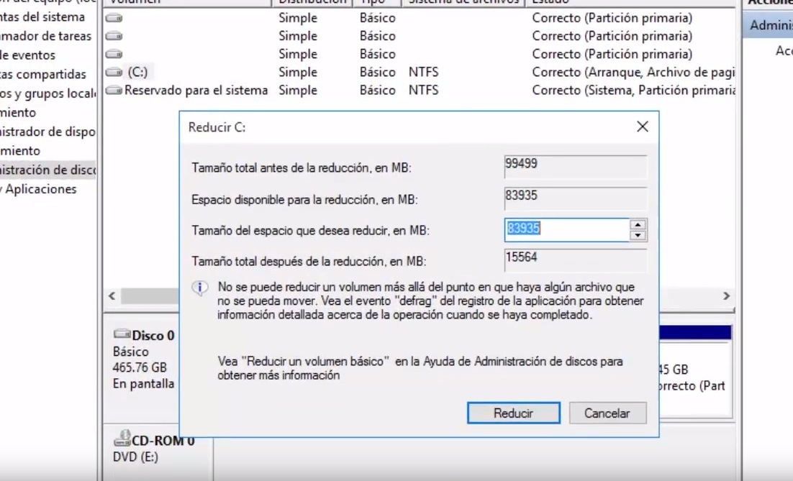

En mi caso, yo elegí 35GB para la partición, el valor se debe escribir en MB. Una vez asignado el valor, dí clic en el botón “Reducir” y terminando me dividió el disco duro con los 35GB de mi unidad C. El resultado debe ser parecido a como se muestra en la imagen:

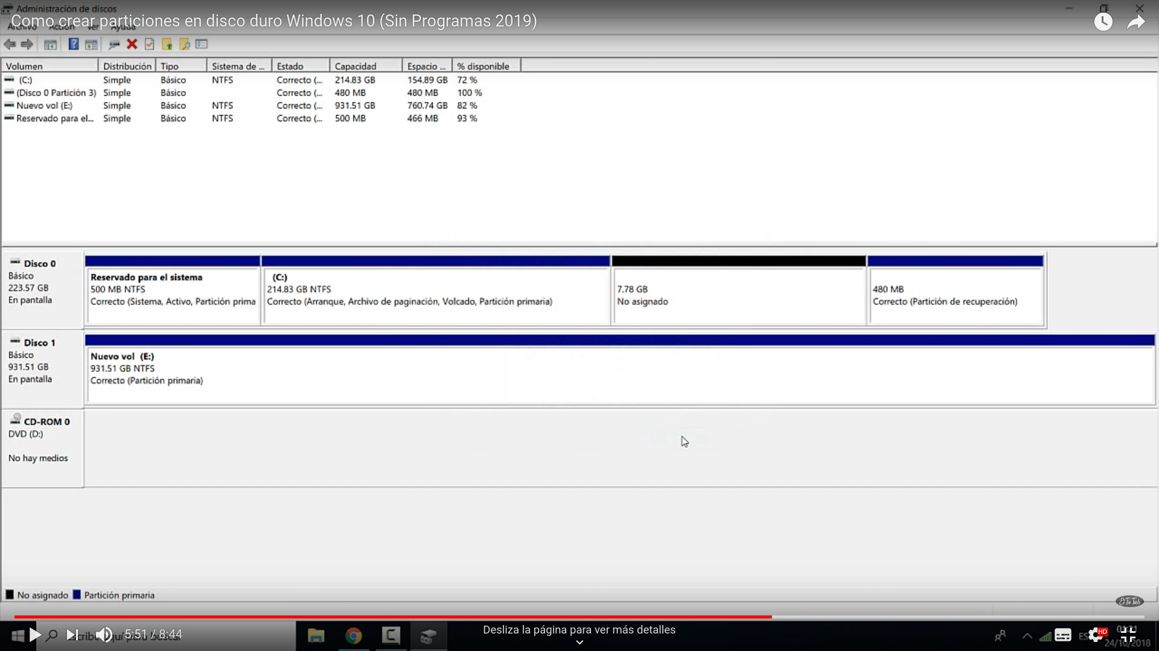En la imagen se le dio un valor de 7.78 GB para la partición, pero sólo es un ejemplo, yo elegí 35GB para instalar el Ubuntu, de igual forma podemos asignar el valor que nosotros deseemos. Una vez hecho esto, damos clic derecho en el valor asignado y damos clic en la opción “Nuevo volumen simple” del menú.

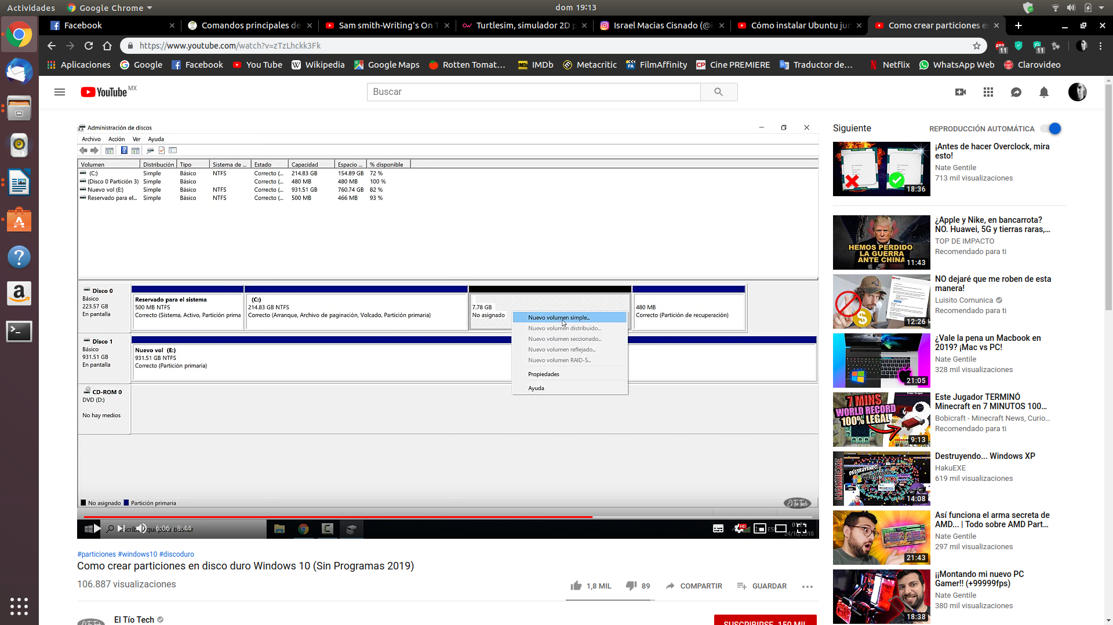Nos aparece la ventana de “Asistente para nuevo volumen simple” y aquí sólo damos clic en el botón siguiente. En el siguiente paso debemos especificar el tamaño del volumen, yo lo dejé tal y como estaba, pues ya estaba asignado el de 35GB, di clic en siguiente y después habría que asignarle una letra a la unidad. Di clic en siguiente, nombré mi Etiqueta del volumen y las demás opciones las dejé tal y como estaban.

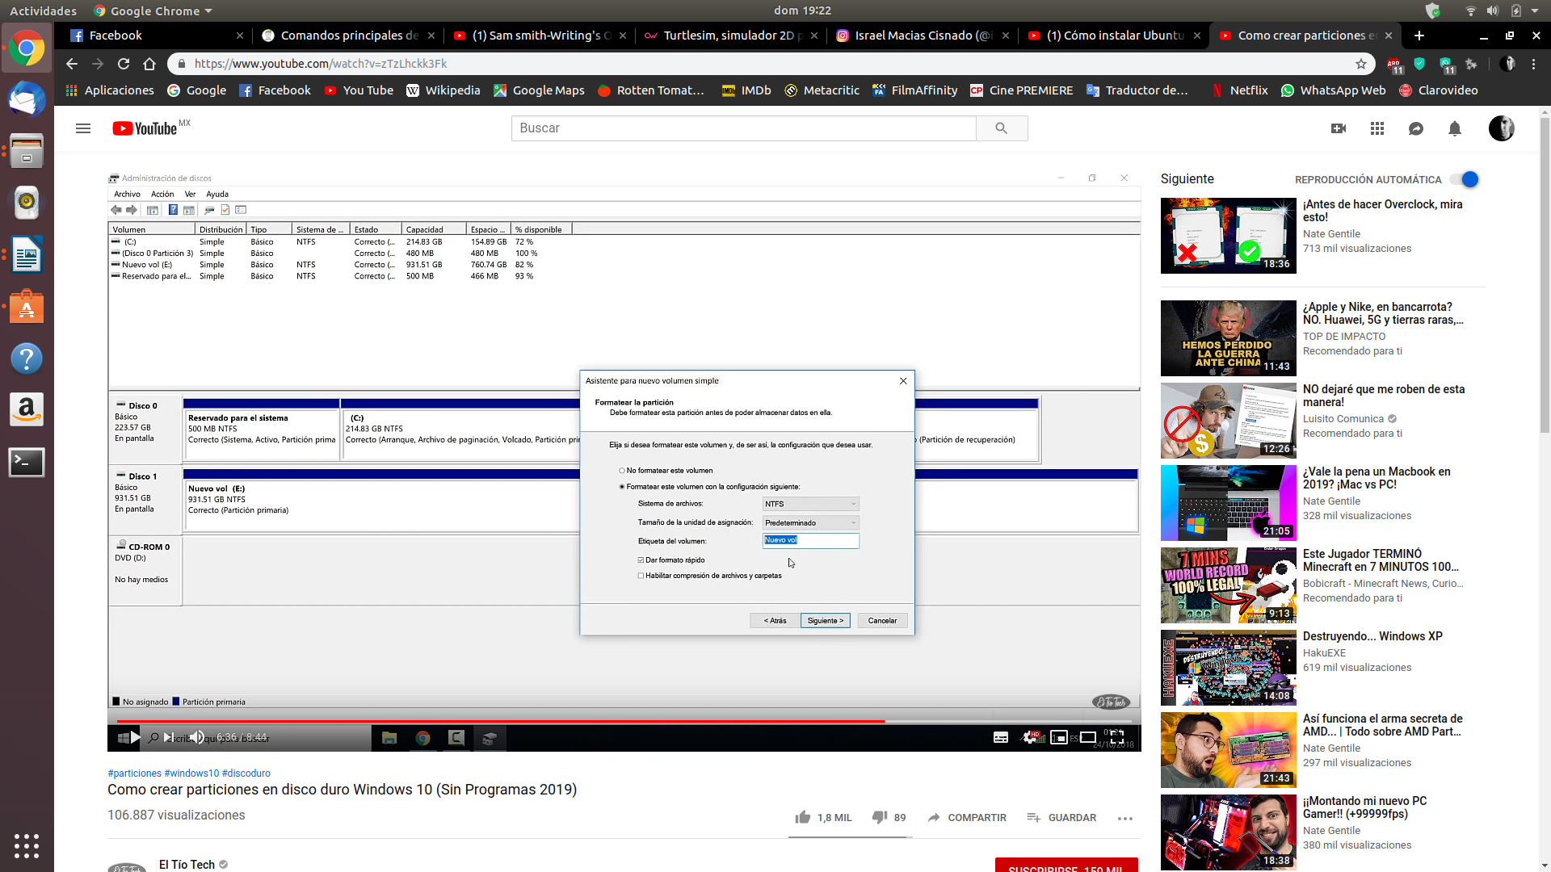

Le di en siguiente y Finalizar. Ahí ya estaba lista mi partición, se había formateado y lo siguiente era utilizar esa partición para instalarle el Ubuntu. Para ello, requerí descargar la última versión en la página oficial.

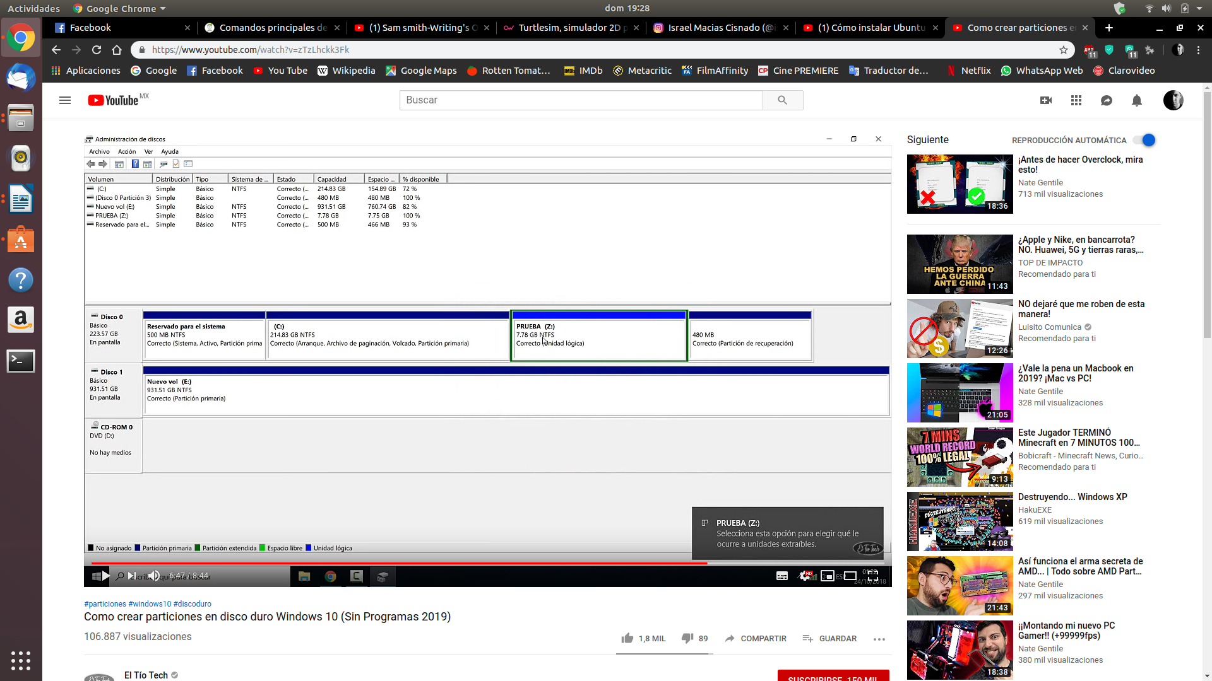

Una vez descargada, bajé el software **Linux Live USB Creator**, el cuál ayuda a instalar un OS desde una USB. Al ejecutar éste programa, realicé los pasos a seguir y seleccioné las opciones necesarias para preparar la USB con el Sistema Operativo Ubuntu. Ya que la memoria estaba lista, reinicié la computadora.

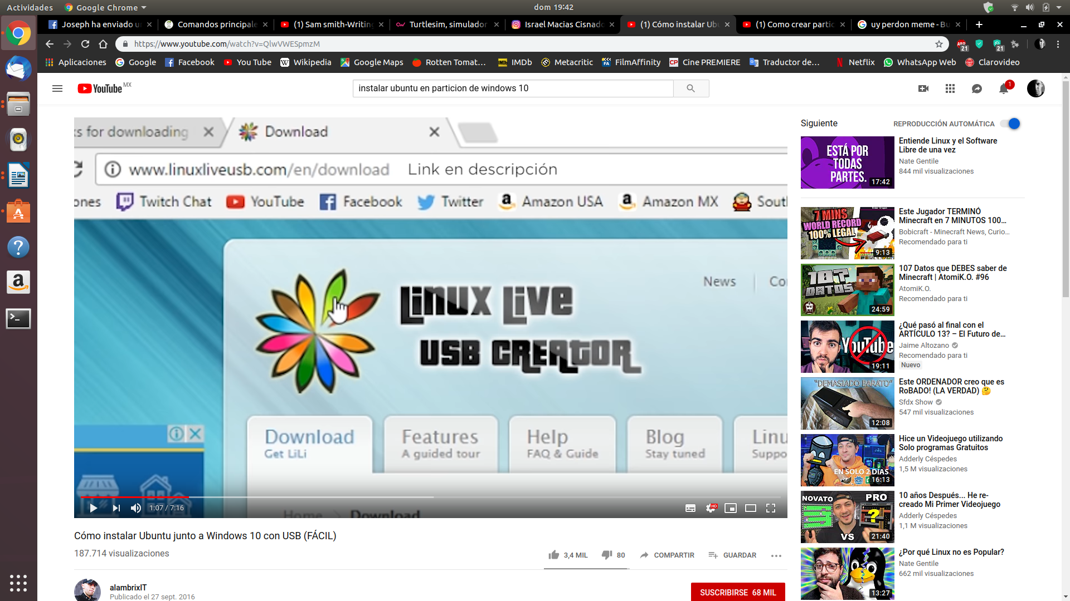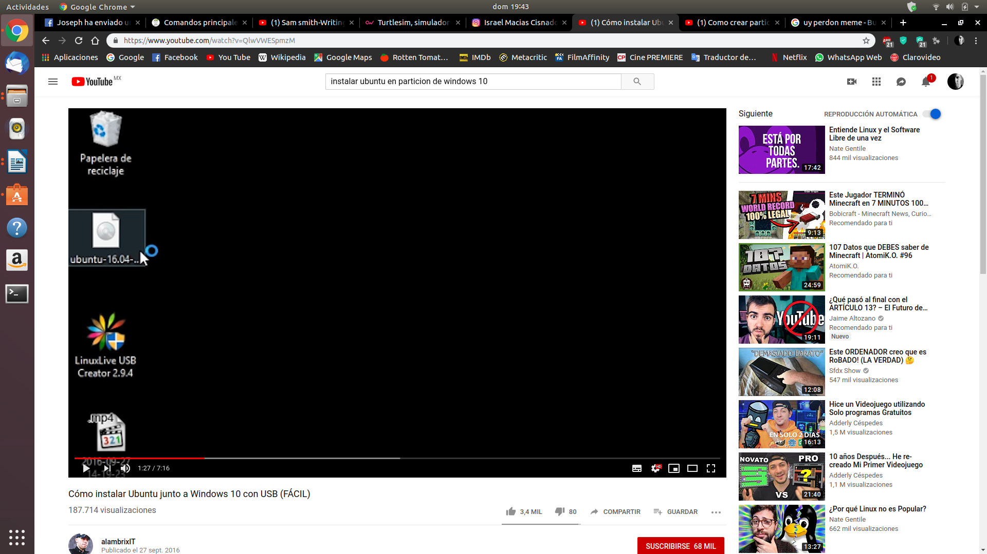

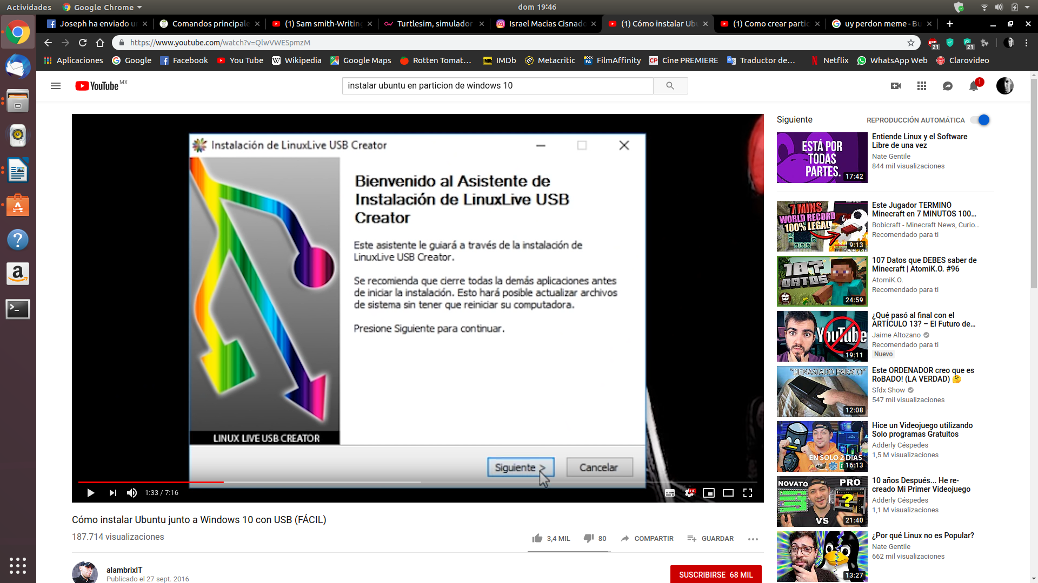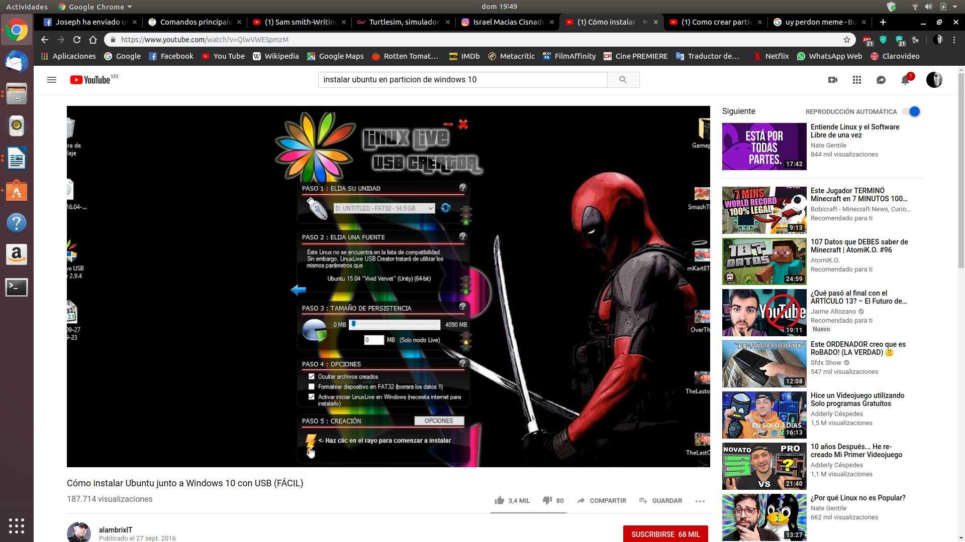

Cuando reinicié el equipo, entré a la BIOS para configurar la máquina para que inicie desde la memoria USB, la cual ya llevaba consigo el Ubuntu.

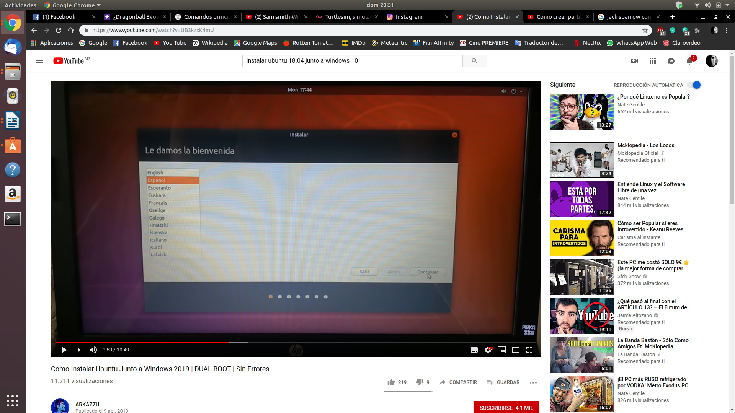

A continuación, se llevan los pasos a cabo para la instalación del sistema operativo. El usuario configurará todo a su conveniencia.

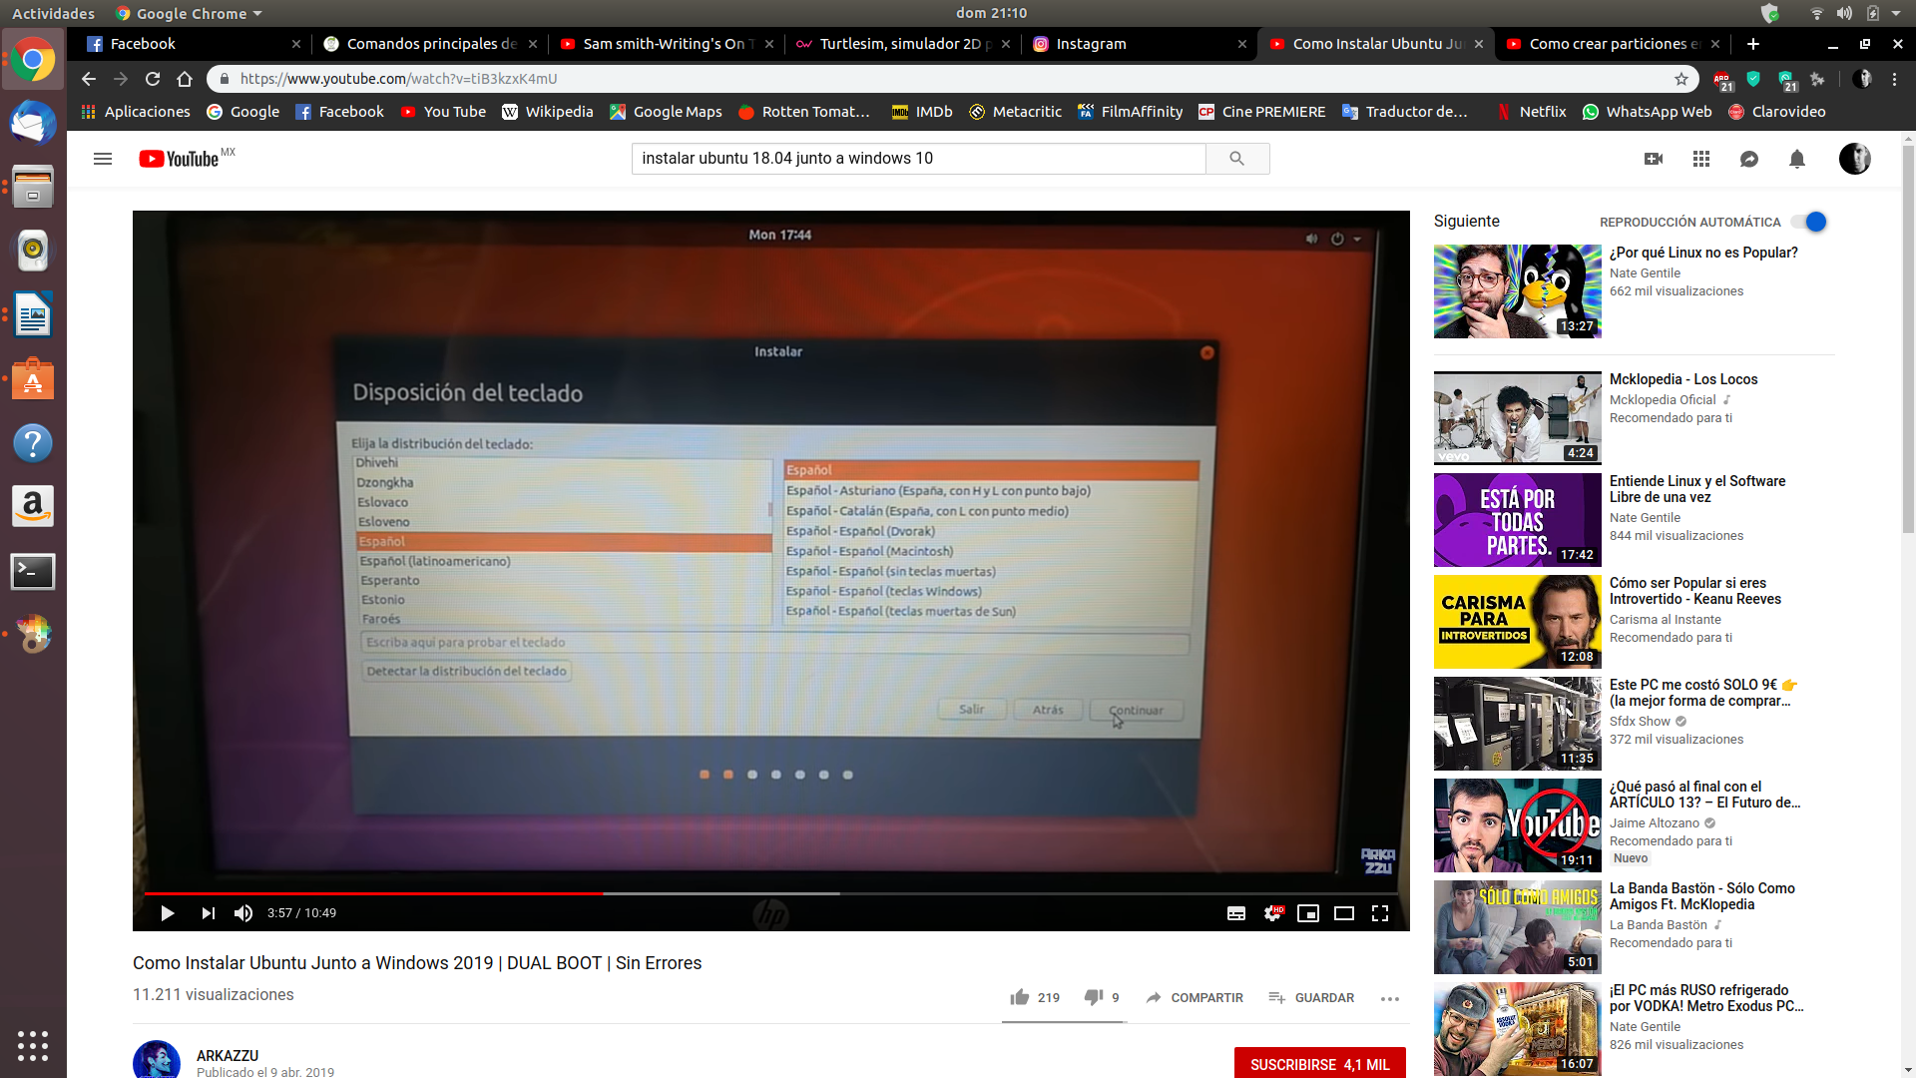

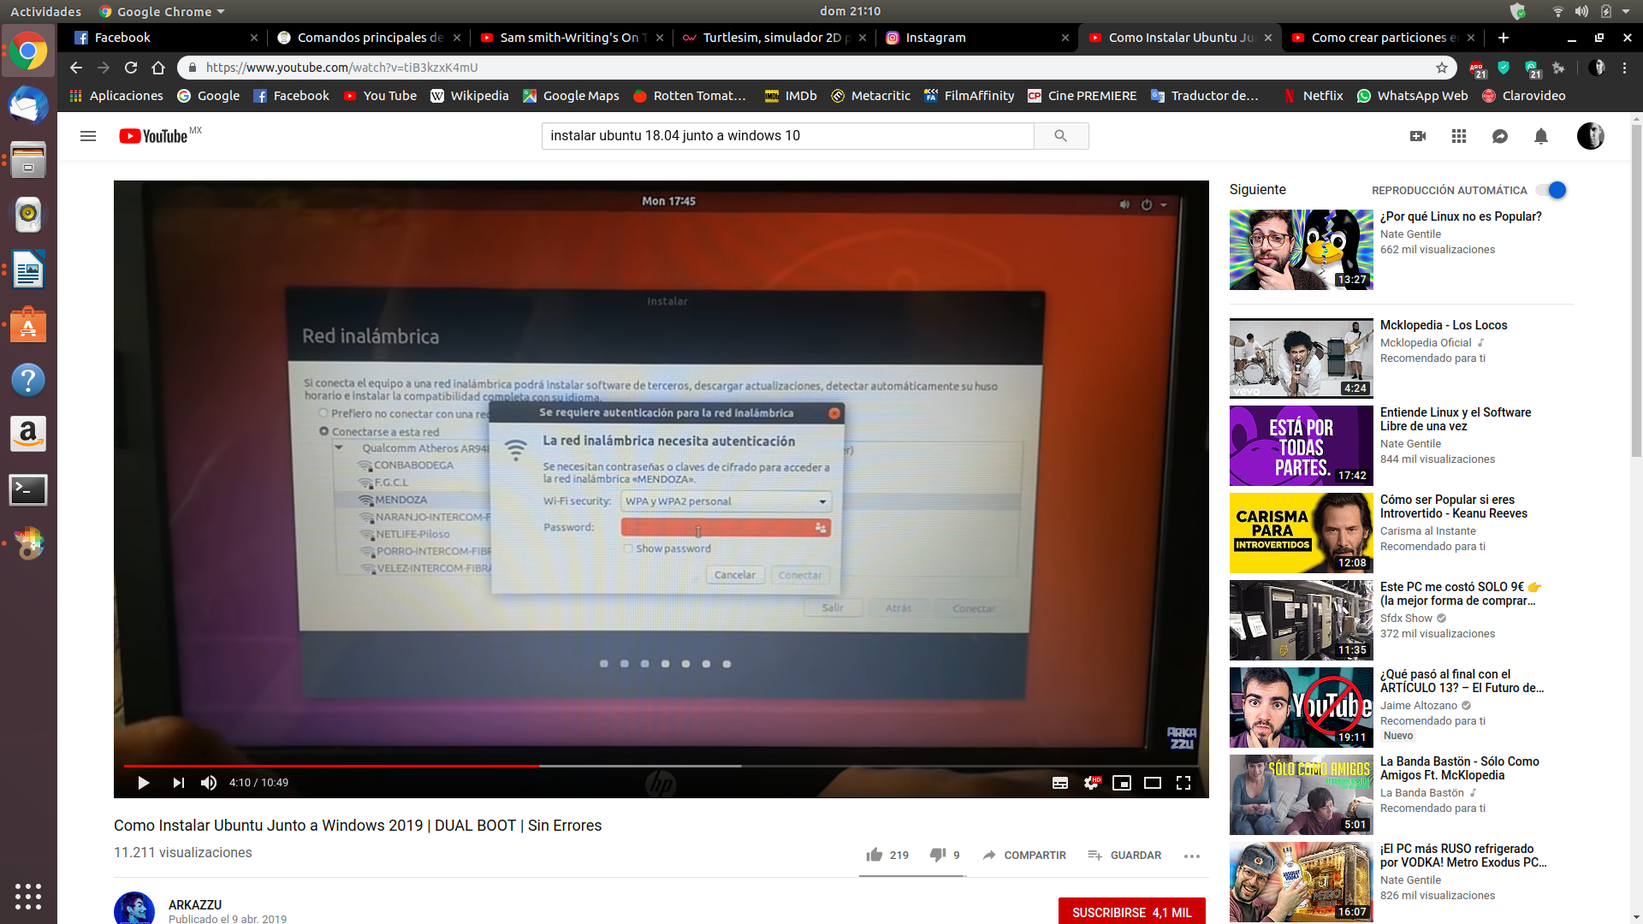

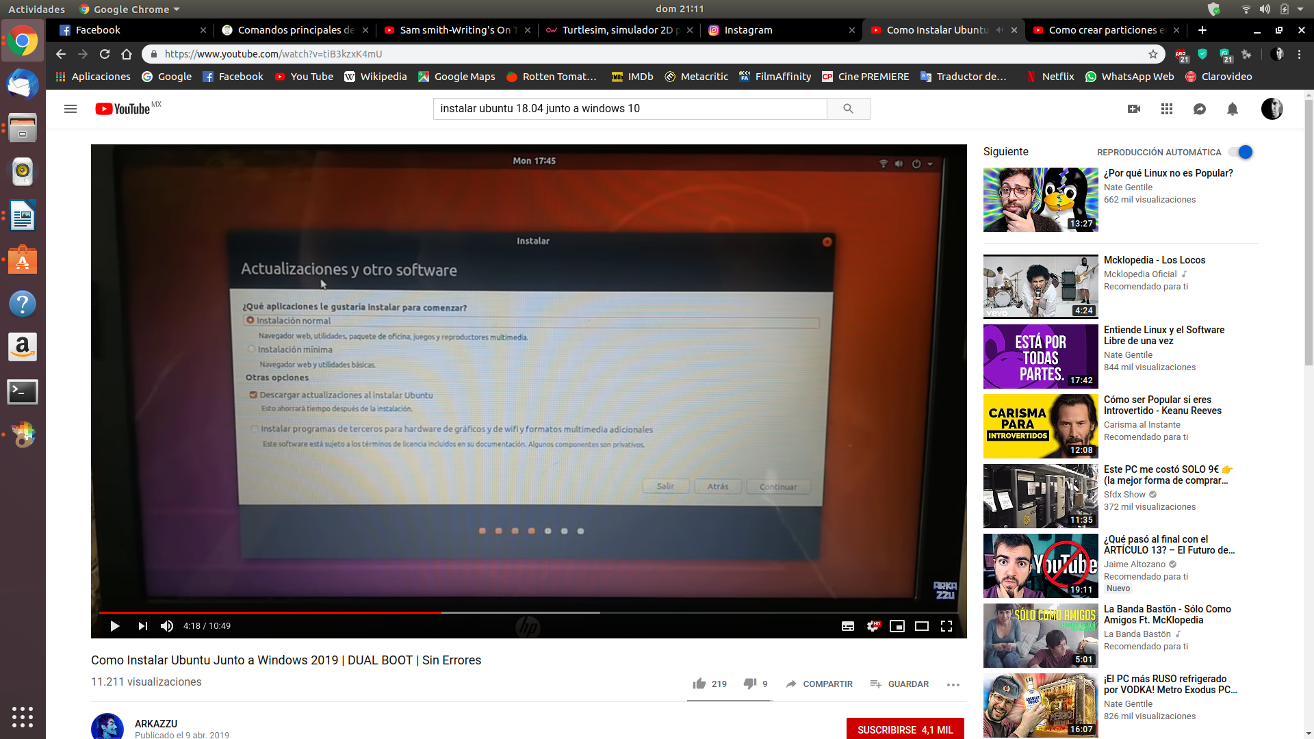

Ya instalado el Ubuntu, hay que ingresar a la página de internet ros.org para instalar el ROS:

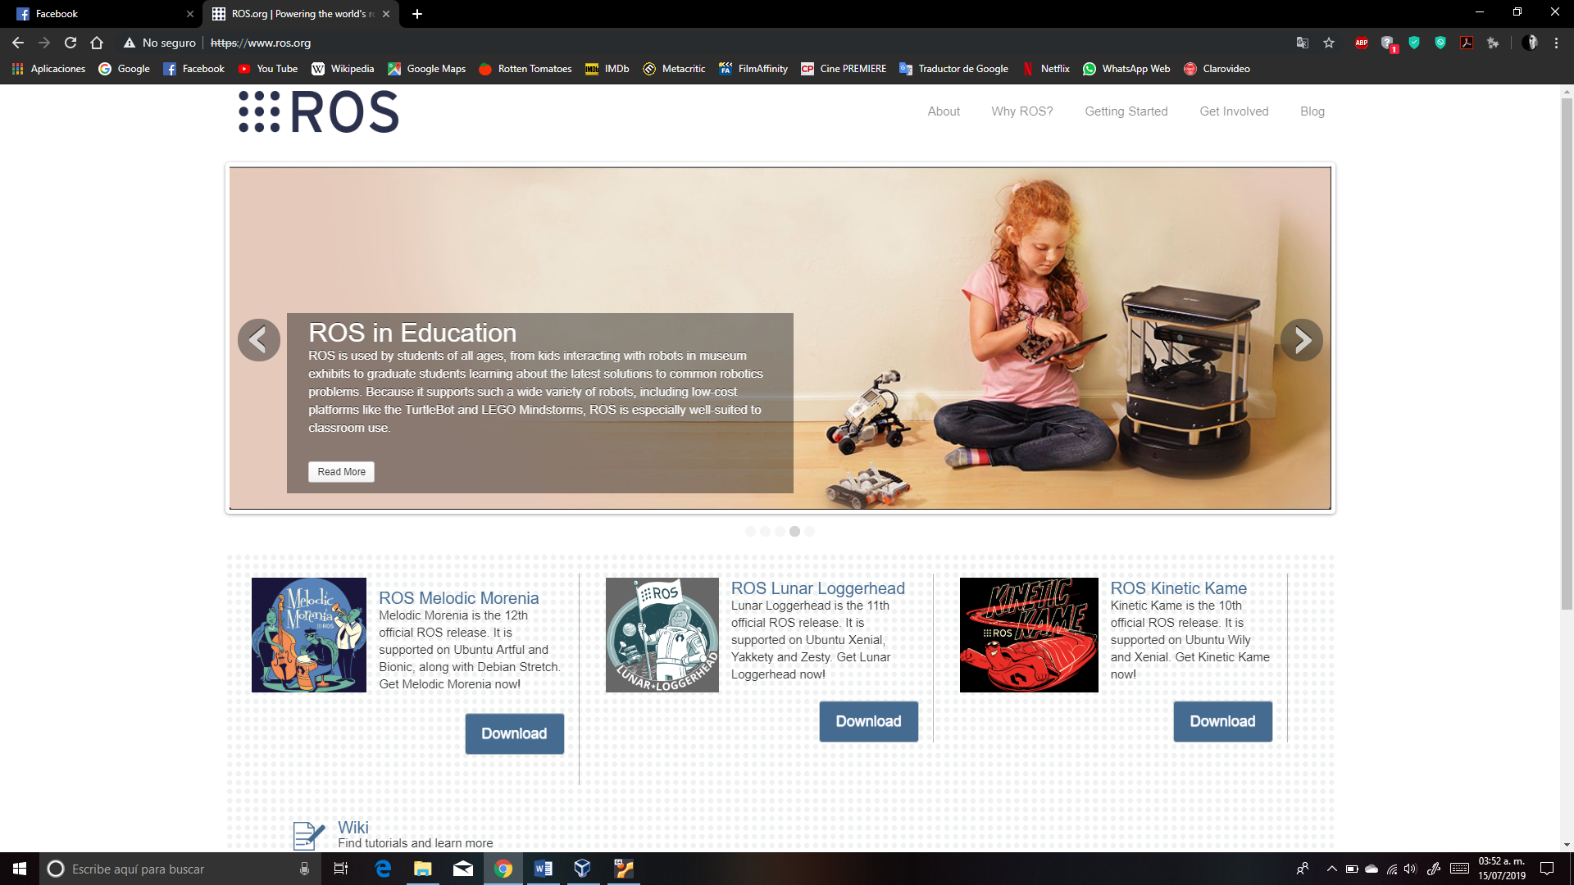

Por ejemplo, para instalar el ROS Kinetic Kame, hay que dar clic en el botón Download y nos mandará a l siguiente página:

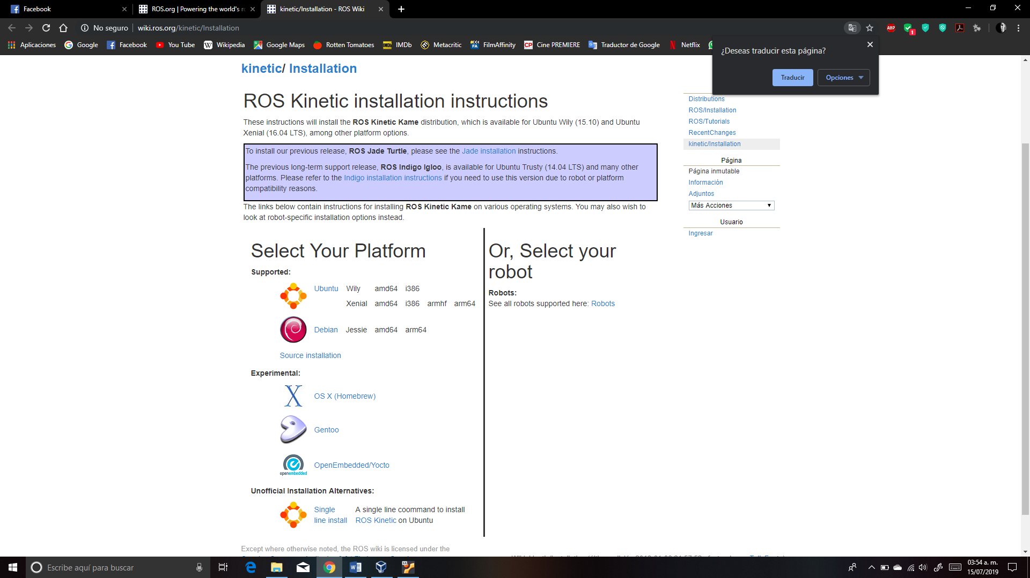

Aquí seleccionamos el sistema operativo para el cuál instalaremos el ROS. En este caso es el Ubuntu.